Resumo da Materia de Redes
Rede = são mais de um computador interligados que compartilham informações
Cliente = e um nó e um requisitante que possui interfacie ou seja placa de rede
- Deve usar o mesmo protocolo
Uma rede de computadores e formada por um conjunto de módulos processáveis capazes de trocar informações interligados por m sistema de comunicação
Sistema de Comunicações
- Arranjo topológico(construido)
- Enlaces físicos (meio de Trasmissao)
- Protocolos( um Conjunto de regras com fim de Organizar a comunicação )
Objetivo e Vantagem de sua Implementaçao
- Administração Centralizada
- Compartilhamento de Recursos
- Compartilhamento de Dados
Tipos de Redes de Computadores
- Lan (Local Area Network) = Rede Local (comum)abrange uma sala escritório ou prédio Inteiro; arquitetura = wi-fi ou IEEE 802.3.
- WLAN (Wireless Local Area Network)= Igual a lan porem sem cabos so trasmissao radio Frequencia ;Arquitetura Wi-Fi, IEEE 802.11.
- CAN (Campus Area Network) = também chamada de rede de campos ,é compota de pelo menos duas redes locais interligadas. As redes de Universidades, hospitais e de grandes empresas normalmente caem nesta classificação.
- VLAN (Virtual Local Area Network) = fazer maquinas distantes compartilhar a mesma rede local e acesso a todos os benefícios da rede local de dados.
- MAN (Metropolitan Area Network) = elas podem cobrir uma área maioir que a lan e can elas interconectam lans localizadas emcidades do mesmo estado de fronteiras ;
- WAN (Wide Area Network) = Rede de Longa Distancia A Internet é o melhor exemplo de uma WAN, muito embora alguns autores tenham criado uma categoria específica para ela: GAN (Global Area Network ou rede global).

Modelo computacional

Computação Centralizada
E Um Computação de grande porte porque serve para distribuir para outros computadores mas ele e o central
Computação Distribuída
São computadores onde tem seu próprio processador. Redes baseadas em computação distribuída podem ser classificadas em cliente/servidor, ponto-a-ponto, baseada em servidor e front-end/back-end.
tipo de Comutação = interligar
Redes Comutadas
Circuitos virtuais
Sem conexão
Orientada à conexão
Comutação de pacotes
Sem rotas fixas
Comutação de circuitos

Comutação por circuitos: sistema telefônico;
- Conexão usa sempre o mesmo caminho;
- Dados recebidos na mesma ordem que foram enviados;
- Conexão orientada á conexão (receptor sempre confirma o recebimento);
- Conexão é determinísticas (sempre sabemos o tempo de entrega)
Comutação por pacotes: arquitetura de rede.
Dados divididos de pacotes pequenos = datagramas
O roteador decide qual caminho melhor percorrer
  - Quanto à Garantia da Entrega dos Dados
    - Redes orientadas á conexão: entrega de dados
- pedido
- transmissão
- confirmação.
Redes não orientadas á conexão: transmissão.
  - Quanto à Previsibilidade de Funcionamento
    - Redes determinística: rede funciona de maneira previsível;
    - Redes Probabilísticas, estatística ou aleatória: o tempo de entrega dos dados não é conhecido.
Topologia
Topologia totalmente conectada: cada computador possui uma conexão individual para cada outro computador.
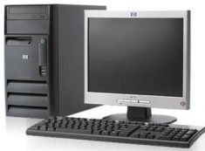

- Topologia em malha: os computadores são menos conectados do que na topologia totalmente conectada.

- Topologia em anel: cada computador possui dois cabos, um conectado ao computador anterior da rede e outro conectado ao próximo computador da rede.

Ficha (token)

- Topologia linear: também chamada de barramento, nela há um elemento central ao qual todos os computadores são conectados.

- Topologia em estrela: os computadores são conectados a um periférico concentrador, facilitando a manutenção
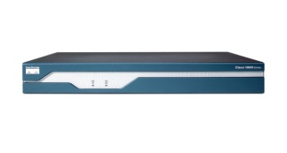

- Topologia em árvore: também chamada estrela hierárquica, esta topologia é feita ligando-se redes em estrela juntas.

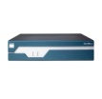
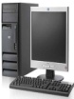
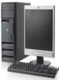
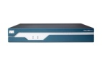
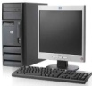

- Topologia sem fio: sem presença de fios, é necessário um equipamento chamado ponto de acesso (WAP - wireless access point)
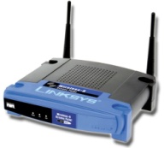
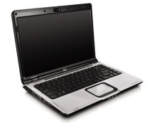

Métodos de transmissão
- Contenção = e um algoritimo probabilístico que saberá quando haverá forma de transmissao
- Passagem de ficha( token Passing )= usa algoritimo e sabe de atemão com quem esta
- Varredura (Polling)= Uma lista de computadores cada computador espera sua vez para transmitir
Componente de uma rede de computadores
- Placa de rede
- Concentrador (HUB) =
      - ” burro”, pois não sabem quais dispositivos estão conectados neles
      - Ele conecta vários dispositivos na rede
- Comutador(switch)
      - Conecta vários dispositivo na rede
      - Diferença de para a hub e que ele indentifica a maquina na rede pelo mac(MEDIA ACCESS CONTROL) por conta da porta que esta hospedado
      - Ele reduz bastante trafego de rede

- ROTEADOR
- Ele e responsável por enviar pacotes de dados entre redes diferentes e não apenas uma rede local faz a ponte entre a rede e a internet
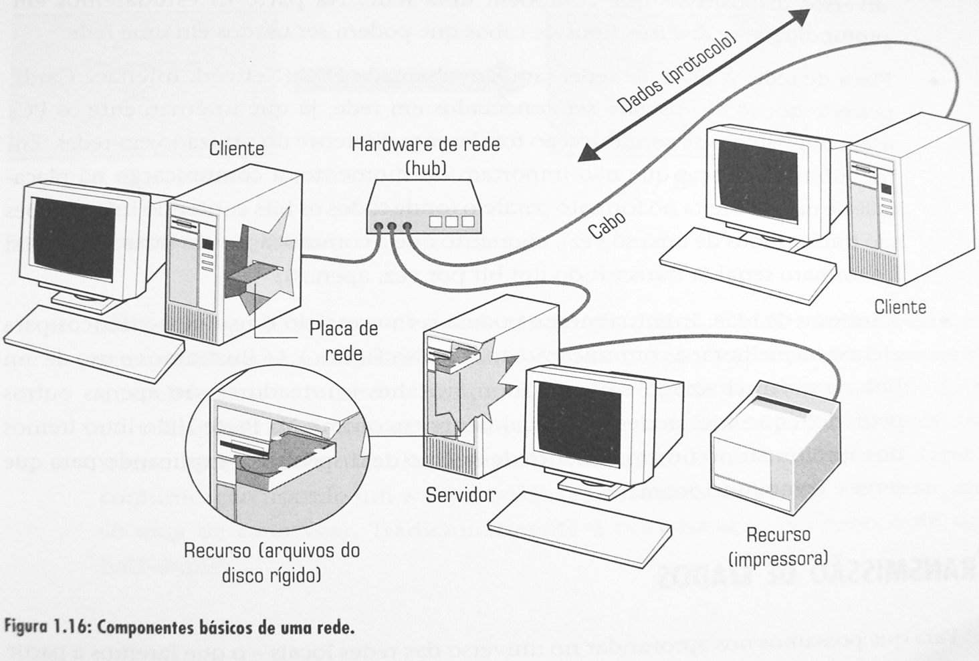
Figura 3: Componentes de uma rede de computadores
Fonte: TORRES (2001)

- Servidor : é o equipamento capaz de oferecer recursos para rede;
  - Placas-mães multiprocessadas;
  - Memória ECC(error correction code, código de correção de erros);
  - Discos rígidos de alto desempenho SCSI, altas taxas de transferências, RAID (redundant array of independent disks), Hot swap (troca de disco com a máquina ligada) e quantidade de dispositivos;
  - Placas de redes: hotplug (troca de placa de rede com o micro ligado);
  - Gabinetes;
  - Fontes de alimentação redundantes;
  - No-break (UPS-uninterruptible power supply)
- Cliente ou estação (workstation): é um micro ou dispositivo que acessa os recursos oferecidos pela rede.
- Placa de rede: também chamada de interface de rede ou NIC (network interface card), permite que os PCs consigam ser conectados em uma rede, visto que seu sistema de comunicação é diferente ao de uma rede.

Transmissão de Dados
Simplex: Um e transmissor e outro e receptor , unidirecional
Transmissor (Tx)
Receptor (Rx)
A
B

Half-duplex: uma hora ela transmite e hora hora recebe , bidirecional
Transmissor (Tx)
Receptor (Rx)
A
B
Receptor (Tx)
Transmissor (Rx)

Full-duplex : é a bidirecional pois faz e recebe transmissão ao mesmo tempo
Transmissor e receptor
Receptor e transmissor
A
B

Transmissão de Informação

- O processo de comunicação envolve a transmissão de informações de um ponto a outro através de uma sucessão de processos.
  - A geração de uma informação por um conjunto de dados;
  - A descrição da informação por um conjunto de símbolos(caracteres);
  - A codificação destes símbolos em forma propícia de transmissão em meio físico;
  - A transmissão desses símbolos codificados ao destino;
  - A decodificação e reprodução dos símbolos.

SINAL ANALÓGICO X SINAL DIGITAL

- Sinais analógicas podem assumir qualquer valor ao longo do tempo dentro de um intervalo.

- Um sinal digital caracteriza-se pela presença de pulsos nos quais a amplitude é fixa. O sinal é construído através de uma sequencia de intervalos de tamanho fixo iguais, chamados de intervalos de sinalização.

- É importante ressaltar que qualquer tipo de informação (analógica ou digital) pode ser transmitida através de um sinal analógico ou digital.
- Vantagem do sinal analógico é que pode assumir qualquer valor, o que é também sua grande desvantagem.
- Como o receptor também é analógico não tem como verificar se a informação recebida está correto ou não.
- Os computadores usam um sistema digital de informações, e os protocolos de rede fazem as conversões necessárias para o nosso entendimento.
Transmissão paralela
Transmissor
Tx
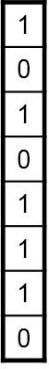
Receptor
Rx
D7
D6
D5
D4
D3
D2
D1
D0
D7
D6
D4
D5
D3
D2
D1
D0
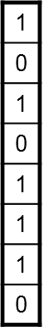

Transmissão em série
Transmissor
Tx
1
0
1
0
1 1 1
0
Receptor
Rx

Ruido e Atenuaçao
Ruídos são interferências eletromagnética, que podem prejudicar o sinal ou interromper a transmissão de dados.
A blindagem é uma solução contra ruídos.
Atenuação é quando o sinal vai perdendo sua “força”, e ficando mais fraco.
A atenuação é resolvida com o uso de um dispositivo chamado repetidor ou amplificador de sinal.
Atualmente, todos os dispositivos de rede mais avançados como switches e roteadores possuem um repetidor embutido

MODELO OSI
- Desenvolvido pela ISO (Internation Standards Organization)
- O modelo OSI possui sete camadas e vou desenvolvido segundo as premissas abaixo:
  - Uma camada deve ser criada onde houver necessidade de outro grau de abstração;
  - Cada camada deve executar uma função bem definida;
  - Cada camada deve ser escolhida em tendo em vista a definição de protocolos padronizados interncionalmente;
  - Os limites entre as camadas devem ser escolhidos para minimizar o fluxo de informações pelas interfaces;
  - O número de camadas deve ser grande para evitar que funções distintas sejam feitas por uma mesma camada e/ou pequneno para ter uma boa administração do modelo.
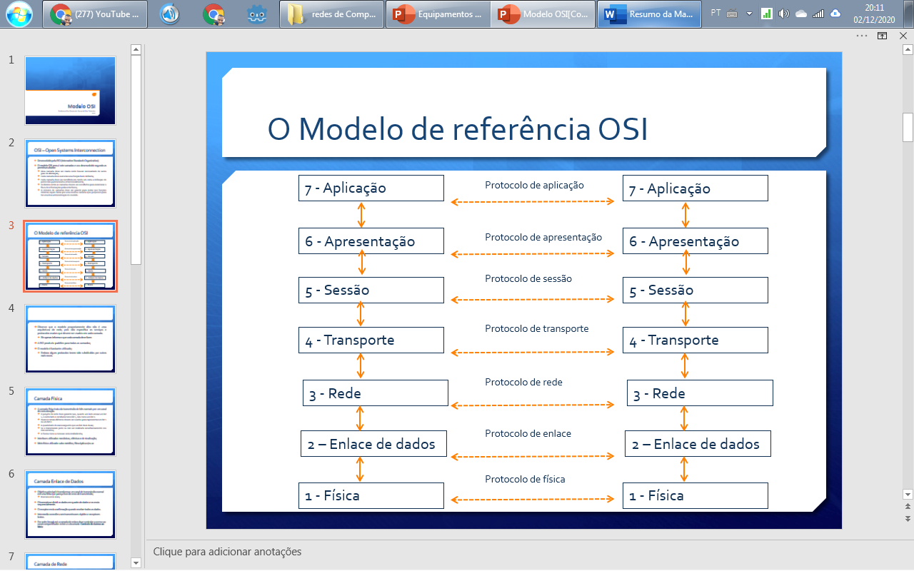
- Observe que o modelo proporiamente dito não é uma arquitetura de rede, pois não especifica os serviços e protocolos exatos que devem ser usados em cada camada.
  - Ele apenas informa o que cada camada deve fazer.
- A ISO produziu padrões para todas as camadas;
- O modelo é bastante utilizado;
  - Embora alguns protocolos terem sido substituídos por outros mais novos.

1+ CAMADA FISICA

- A camada física trata da transmissão de bits normais por um canal de comunicação.
  - O projeto de rede deve garantir que, quando um lado enviar um bit 1, o outro lado o receberá como bit 1, não como um bit 0.
  - Quais os sinais elétricos devem ser usados para representar um bit 1 ou um bit 0.
  - A quantidade de nanossegundo que um bit deve durar;
  - Se a transmissão pode ou não ser realizada simultaneamente nos dois sentidos;
  - A forma como a conexão será estabelecida;
- Interfaces utilizadas: mecânicas, elétricas e de sinalização;
- Meio físico utilizado: cabo metálico, fibra óptica e/ou ar.

2 + Camada Enlace de Dados

- Objetivo principal é transformar um canal de transmissão normal em uma linha que pareça livre de erros de transmissão;
  - Mascara erros reais;
- O transmissor dividi os dados em quadro de dados e os envia sequencialmente.
- O receptor envia confirmação quando receber todos os dados.
- Intermedia conexões com transmissores rápidos e receptores lentos.
- Em redes broadcast a camada de enlace deve contralar o acesso ao canal compartilhado: existe a subcamada Controle de Acesso ao Meio

3 + Camada de Rede
- Controla a operação da subrede: determinando a maneira como os pacotes são roteados da origem até o destino.
  - As rotas podem:
    - - se basear em tabelas estáticas: previamente determinadas
    - - determinadas no início de cada conversão;
    - - dinâmicas sendo determinadas para cada pacote.
- Responsável pelo controle de congestionamentos de pacotes;
- Qualidade de serviços – atraso, tempo em trânsito,instabilidade.
- Concetar redes heterogêneas.

4+ Camada de Transporte
- Função básica é aceitar dados da camada acima dela, dividí-los em unidades menores;
- Determina o tipo de serviço deve ser fornecido à camada de sessão e aos usuários de rede;
  - O tipo mais comum de conexão é um canal ponto a ponto livre de erros que entrega dados na ordem em que eles foram enviados.
- Camada que liga origem ao destino.

5+ Camada de Sessão
- Permite que os usuários em diferentes máquina estabeleçam sessões de comunicação entre eles.
- Uma sessão oferece diversos tipos de serviços:
- Controle de diálogo;
- Gerenciamento de tokens;
Sincronização;

6+ Camada de Apresentação
- Relacionado à sintaxe e à semântica das informações transmitidas;
- Tornar possível a comunicação entre computadores com dIferentes representações internas de dados;
- Gerencia estruturas de dados abstratas;
- Permite a definição e o intercâmbio de estruturas de dados de nível mais alto (como registros bancários).
7+Camada de Aplicação
- Possui protocolos necessários para os usuários como:
  - - HTTP (Hyper Text Transfer Protocol) que constitui a base da Word Wide Web.
  - - DNS (Domain Network System) que mapea os nomes dos hosts para seus respectivos endereços;
  - - FTP (File Transfer Protocol) que faz a transmissão de arquivos.
  - - SMTP (Simple Mail Transfere Protocol) protocolo de correio eletrônico.
Entre outros.

